БРИФ
размещение в разделах архитектура / интерьер
на портале obstanovka.by

Для размещения на проекте «ОБСТАНОВКА» необходимо прислать на почту info@obstanovka.by следующую информацию:

- Общая информация
  - ФИО и/или название студии в зависимости от варианта размещения.
  - Личное фото и/или лого студии (формат – квадрат, размеры от 800px )
  - Контактная информация (адрес, телефоны, ссылки на аккаунты в социальных сетях, контактный e-mail, ссылка на сайт)
  - Общая информация о себе (о студии)

- Информация по каждой работе
  - Название проекта
  - Описание
  - Площадь
  - Фотограф
  - Декоратор
  - Год реализации
  - ﻿Место расположения: город > район (жилой комплекс)
  - Публикации в печатных изданиях
  - Награды
  - Отобранные фотографии и планы (2500px по большей стороне).
  - Видеосъемка объекта (при наличии)
  - Перечень зарубежных и отечественных брендов, с указанием фото на которых они присутствуют, а также ссылки на instagram аккаунты продавцов, у которых были приобретены предметы.
ФОТО > ПРЕДМЕТ > БРЕНД > ССЫЛКА на instagram аккаунт продавца

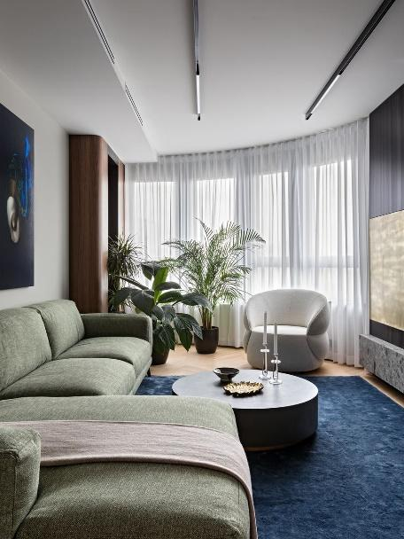 | ГОСТИНАЯ  Ковер  Westfield  @verde.by_kovry  Паркет  Bauwerk  @megafort.parquet.doors  Розетки и выключатели  Jung LS 990  @asteyahome  Плед  Missoni  @parad_design_studio  Подсвечники  EDG  @sia_minsk  Картина Александра Доманова “Открытый океан” @domanov_alexandr
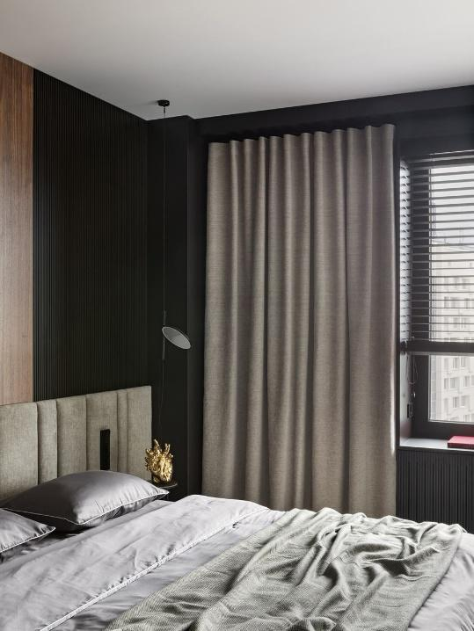 | СПАЛЬНЯ  Прикроватный столик  Cattelan Italia  @veneta_cucine_minsk  Ваза  Seletti  @parad_design_studio  Паркет  Bauwerk  @megafort.parquet.doors  Розетки и выключатели  Jung LS 990  @asteyahome

- Ответная ссылка
  - Разместить на любой странице Вашего сайта ответную ссылку на портал obstanovka.by. Текст ссылки может быть любым. Пример ссылки:
Информационный партнер - <a href=”https://obstanovka.by” title=”дизайн интерьера и архитектура”>Обстановка</a>

